№ 2.4.
Акватория Нижнетуломского вдхр.

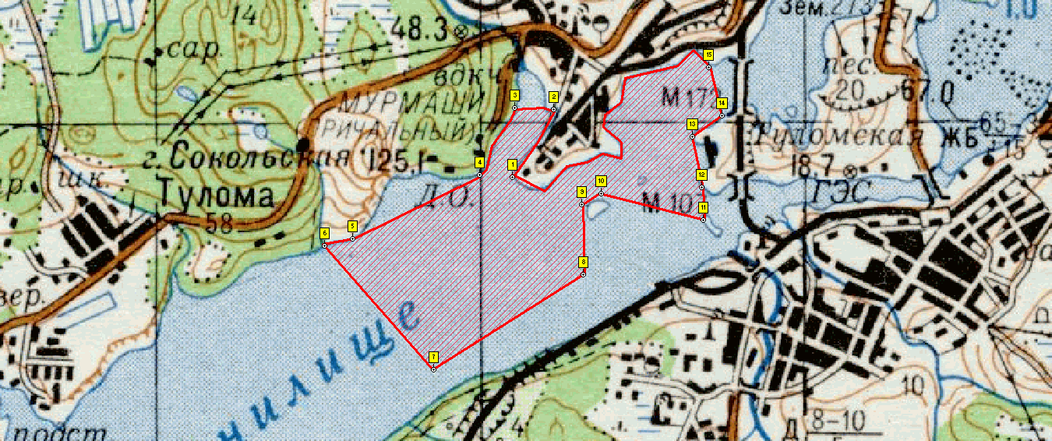

- Условие предоставления участка в пользование (в соответствии со ст. 38 Водного кодекса Российской Федерации от 3 июня 2006 г. № 74-ФЗ)
– совместное водопользование без забора (изъятия) водных ресурсов из водных объектов.
- Площадь участка -178,0 га.
- Муниципальное образование - Кольский район Мурманской области.
- Система координат: СК-42.
- Описание границ:
- соединение точек № 1,2, по береговой линии;
- соединение точек № 2,3, по акватории водного объекта;
- соединение точек № 3,4, по береговой линии;
- соединение точек № 4,5, по акватории водного объекта;
- соединение точек № 5,6, по береговой линии;
- соединение точек № 6,7, по акватории водного объекта;
- соединение точек № 7,8, по акватории водного объекта;
- соединение точек № 8,9, по акватории водного объекта;
- соединение точек № 9,10, по акватории водного объекта;
- соединение точек № 10,11, по акватории водного объекта;
- соединение точек № 11,12, по акватории водного объекта;
- соединение точек № 12,13, по акватории водного объекта;
- соединение точек № 13,14, по береговой линии;
- соединение точек № 14,15, по акватории водного объекта;
- соединение точек № 15,1, по береговой линии.

Номер точки | Северная широта | Восточная долгота
1 | 68°49'17" | 32°45'16"
2 | 68°49'30" | 32°45'32"
3 | 68°49'30" | 32°45'16"
4 | 68°49'17" | 32°44'57"
5 | 68°49'04" | 32°43'48"
6 | 68°49'03" | 32°43'31"
7 | 68°48'38" | 32°44'32"
8 | 68°48'57" | 32°45'55"
9 | 68°49'11" | 32°45'54"
10 | 68°49'13" | 32°46'03"
11 | 68°49'08" | 32°47'00"
12 | 68°49'14" | 32°46'59"
13 | 68°49'25" | 32°46'54"
14 | 68°49'29" | 32°47'10"
15 | 68°49'38" | 32°47'03"

